SINH HỌC 6 TUẦN 22

**CHỦ ĐỀ VIII: CÁC NHÓM THỰC VẬT**

**BÀI 37: TẢO**

I. Cấu tạo của tảo:

- Hầu hết Tảo sống ở nước.

- Cơ thể gồm 1 hay nhiều tế bào.

- Cấu tạo rất đơn giản chưa có rễ, thân, lá.

-Có màu sắc khác nhau và luôn luôn có chất diệp lục.

- Hình thức sinh sản đơn giản: Sinh sản sinh dưỡng, sinh sản hữu tính hoặc tiếp hợp.

II. Một số tảo khác thường gặp:

- Tảo đơn bào: tảo tiểu cầu, tảo silic…..

- Tảo đa bào: Tảo vòng, rau diếp biển…….

III.Vai trò của tảo:

Góp phần cung cấp oxi và thức ăn cho các động vật ở nước.

Một số tảo thường dùng làm thức ăn cho người và gia súc hay làm thuốc.

Một số trường hợp tảo cũng gây hại.

**BÀI 38: RÊU- CÂY RÊU**

I. Môi trường sống của rêu

- Rêu sống những nơi ẩm ướt

II. Quan sát cây rêu

1/ Cơ quan sinh dưỡng:

-Rễ giả

-Thân, lá đơn giản

- Chưa có mạch dẫn

2/ Cơ quan sinh sản

* Cơ quan sinh sản là bào tử nằm ở trên ngọn cây rêu cái.
* Túi bào tử phát triển từ bào tử đã được thụ tinh.

III. Sự sinh sản và phát triển của cây rêu

1/ Sự sinh sản

- Sinh sản bằng bào tử.

- Bào tử hình thành sau khi thụ tinh.

- Bào tử nảy mầm thành cây rêu con.

2/ Sơ đồ sự phát triển của cây rêu

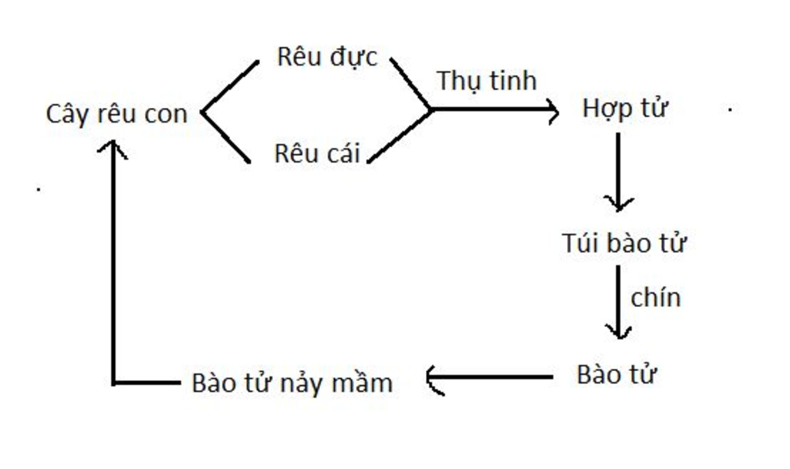

IV. Vai trò của cây rêu

* Góp phần vào việc tạo thành chất mùn.
* Dùng làm phân bón hay chất đốt.